
○○幼稚園・○○保育園 | 令和○年9月号
ごあいさつ
二学期が始まりました。お月見の頃、夜空の話を園でもします。
休み明けで眠い子、寂しい子がいます。朝はゆったり迎え、生活のペースを戻していきます。お月見の飾りは、期間のあとにお下がりします。
今月のねらい
・お月見の行事に親しみ、秋を感じる  ・二学期のリズムに、少しずつ戻る  ・休み中の体験を、言葉や遊びで表す | 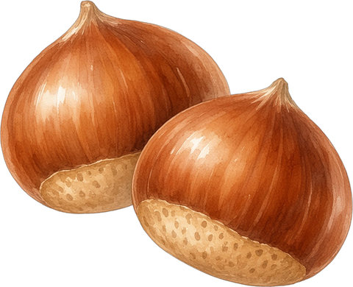
9月の予定
日 | 予定
○日（○） | 二学期はじめ
○日（○） | お月見の集い
○日（○） | 避難訓練
○日（○） | 誕生会
○日（○） | 身体測定
時間や内容が変わるときは、そのつどお知らせします。
園からのお願い
・夏休みの生活で、伝えておきたいことがあればどうぞ。
・衣替えは、○日をめどにご準備ください。
・○○の提出は、○日までにお願いします。
○○幼稚園・○○保育園  〒000-0000 ○○県○○市○○ 0-0-0  電話 000-0000-0000 | 
編集メモ：印刷前にこの行を消してください。○と○○は、園名、日付、連絡先、提出物に書き換えてください。

